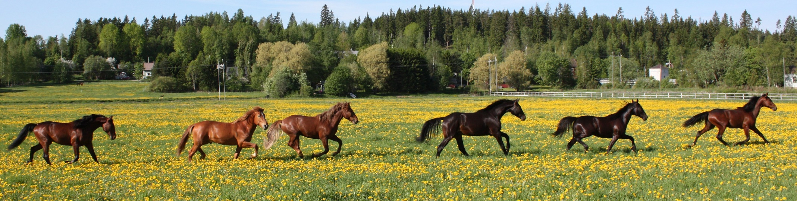
RUOKALISTA YPÄJÄN KOULUISSA JA PÄIVÄKODISSA
15.-19.3.2021 | MAANANTAI | TIISTAI | KESKIVIIKKO | TORSTAI | PERJANTAI
LOUNAS | BROILERIRISOTTO  HEDELMÄINEN  TUORESALAATTI | KALAMUREKEPIHVIT  PERUNAMUUSI  TUORESALAATTI | VEHNÄHIUTALE –  PUURO  HILLO  PEHMEÄ LEIPÄ  LEIKKELE | KINKKUKIUSAUS  KURKKU -PAPRIKA -  SALAATTI | JAUHELIHAKEITTO  PEHMEÄ LEIPÄ
Kuva: Leila Hätönen

